KILPAILUKUTSU

Tervetuloa Varkauden Urheiluratsastajat ry:n järjestämiin esteratsastuksen seurakilpailuihin sunnuntaina 14.4.13 alkaen klo 10 Varkauden Ratsastuskeskukselle.

Luokka 1 80 cm arv. 367.1 (A2/A2), avoin VUR:n jäsenille
Luokka 2 90 cm arv. 367.1 (A2/A2), avoin VUR:n jäsenille
Luokka 3 70 cm arv. 367.1 (A2/A2), avoin VUR:n jäsenratsukoille, jotka eivät ole sijoittuneet aluekilpailuissa
Luokka 4 50-60 cm arv. A.1.0, avoin ratsukoille, jotka eivät ole osallistuneet aluekilpailuihin

Erityismääräyksiä:
- Ilmoittautumiset viimeistään to 11.4. lämpiön seinällä olevaan listaan tai tekstiviestillä Marita Räsäselle p. 041 434 7208. Peruutukset tehtävä ilmoittautumisajan sisällä samaan puhelinnumeroon.
- Luokat ovat avoimia VUR:n jäsenille Varkauden Ratsastuskeskuksen hevosille/poneilla.
- Lähtömaksu VUR:n jäseniltä 8 €/luokka. Hevosen vuokra Varkauden Ratsastuskeskuksen hevosista 8 €/rata. Turvallisuusmaksu 1 €/ratsastaja. Jälki-ilmoittautumisia otetaan.
- Siisti asu, turvakypärä on pakollinen, turvaliivin käyttöä suositellaan.
- Palkintoina ruusukkeet sekä voittajalle esinepalkinto.
- Kilpailuissa sallitaan max 3 starttia/hevonen
- Kilpailuissa noudatetaan SRL:n sääntöjä soveltuvin osin.
- Lähtölistat VUR:n nettisivuilla www.vur.fi lauantaina 13.4. klo 12.
- Kilpailupaikalla on hyvä kanttiini.
- Pakkasraja kilpailuissa -18°C.
- Järjestäjä pidättää oikeuden muutoksiin.

TERVETULOA KILPAILEMAAN!

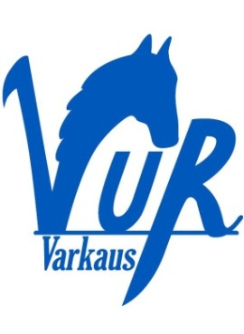
Varkauden Urheiluratsastajat ry Varkauden Ratsastuskeskus

